Пропозиція по напряму дослідницької роботи аспіранта:

**Вплив розмірних ефектів на полярні властивості та фазові діаграми нанорозмірних Si-сумісних сегнетоелектриків та анти-сегнетоелектриків.**

**Спеціальність:** 105 – прикладна фізика та наноматеріали

**Галузь знань:** 10 «Природничі науки»



**Науковий керівник**: Євген Анатолійович ЄЛІСЄЄВ

доктор фізико-математичних наук,

старший науковий співробітник,

виконуючий обов’язки завідувача відділу

функціональних оксидних матеріалів

Інституту проблем матеріалознавства

ім. І.М. Францевича НАН України.

**E-mail:** [eugene.a.eliseev@gmail.com](mailto:eugene.a.eliseev@gmail.com)

**Наукова діяльність.** Є.А. Єлисєєв займається теорією фізичних властивостей нанорозмірних фероїків, зокрема сегнетоелектриків, анти-сегнетоелектриків, та мультифероїків; дослідженнями впливу поверхневих та розмірних ефектів на їх функціональні властивості та доменну структуру; теорією п’єзоелектричного, флексоелектричного та флексомагнетоелектричного ефектів.

**Наукометричні показники**:*h* – index 54 за базою Scopus ([Scopus Author ID: 6603821167](http://www.scopus.com/inward/authorDetails.url?authorID=6603821167&partnerID=MN8TOARS)), є співавтором більш ніж 270 наукових статей у журналах 1-го та 2-го кварітілів (<https://orcid.org/0000-0001-8124-8857>) на які більш ніж 9000 цитувань за базою Scopus.

**ОПИС РОБОТИ**

Дослідження впливу розмірних ефектів на полярні властивості та фазові діаграми нанорозмірних Si-сумісних сегнетоелектриків та анти-сегнетоелектриків, таких як тонкі плівки та наночастинки твердих розчинів HfxZr1-xO2 та/або Al1-xScxN, в залежності від хімічного складу “x”, товщини плівок, розміру та форми наночастинок, температури, тиску, та дії електричних, магнітних та пружних полів.

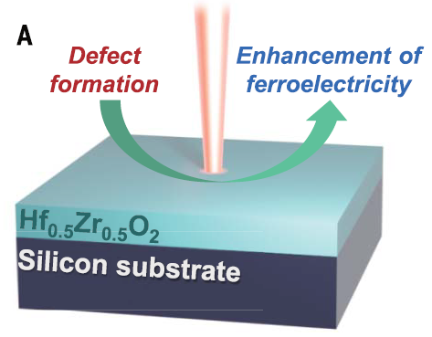

**Приклад.** Механізм підсилення спонтанної електричної поляризації та п’єзоелектричного зв’язку у тонкій плівці Hf0.5Zr0.5O2. З роботи <https://www.science.org/doi/10.1126/science.abk3195>

**Мета роботи:** Встановити вплив розмірних ефектів на полярні властивості та фазові діаграми нанорозмірних Si-сумісних сегнетоелектриків та анти-сегнетоелектриків, перспективних для застосування в нано-електроніці.

Для проведення дослідницької роботи аспірант буде забезпечений необхідною літературою та доступом до дослідницького обладнання (за бажанням). Роботи проводяться в рамках тематики інституту, що дозволяє працевлаштовувати здобувача на період навчання в ІПМ НАНУ, а також залучати до виконання національних та міжнародних проектів. Головною вимогою до аспіранта є навички програмування та/або чисельного моделювання у COMSOL@MultiPhysics, Mathematica@WolframResearch або Python, а також бажання ці навички набути та вдосконалити.

**Спільні проекти передбачають взаємний обмін та стажування для студентів.**

Співробітництво з експериментаторами та теоретиками:

* Університет штату Пенсильванія (Pennsylvania State University, USA) відділ професора Венкатрамана Гопалана (Venkatraman Gopalan), та група професора Лон-Кін Чена (Long-Qing Chen), Department of Materials Science and Engineering, Pennsylvania State University;
* Університет Теннессі, Ноксвілл (University of Tennessee, Knoxville, USA), група професора С.В. Калініна (S.V. Kalinin).

**Основні методи теоретичних досліджень у ІПМ НАНУ**: феноменологічна теорія фазових перетворень Ландау-Гінзбурга-Девоншира, класична електродинаміка та термодинаміка, статистична фізика, різноманітні методи математичної фізики та чисельного моделювання.

**Наявні методики експериментальних досліджень у колаборації закордоном**: скануюча скануюча зондова мікроскопія, зокрема п'єзоелектрична силова мікроскопія, дослідження динаміки реверсування поляризації в наномасштабі, електрохімічна мікроскопія деформацій.